江西农业大学研究生导师信息表

学科专业：林学院 所在学院：园林与艺术学院
姓 名 | 钟永达 |  | 性 别 | 男 |  | 职称 |  |  | 副研究员 | 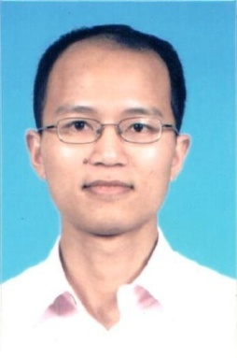
最后学位/毕业院校 |  | 博士/中国科学院遗传与发育生物学研究所
导师类别 | 专业学位硕士研究生 |  |  |  | 是否为兼职导师 |  |  | 是
工作单位 | 江西省科学院生物资源研究所 |  |  |  | E-mail |  | zhongyongda@jxas.ac.cn
主要研究方向 | 林木种质资源遗传改良的分子遗传学，主要以樟树和鹅掌楸等为材料，进行种质资源收集保存、良种和新品种选育、遗传多样性、谱系地理学、转录组及相关分子生物学研究等。
参加何学术团体、任何职务 | 江西省观赏植物遗传改良重点实验室常务副主任、国家自然基金评审专家、江西省百千万人才、Forests等杂志审稿人、江西省植物学会理事、江西省林学会珍贵树种专业委员会副秘书长、江西省林学会林木遗传育种专业委员会委员。
个人简历 | 1999-2003年就读于西南师范大学（今西南大学）生物科学专业；2006年毕业于南京林业大学林木遗传育种专业，获硕士学位；2012年博士毕业于中国科学院遗传与发育生物学研究所。2014年5月至今在江西省科学院生物资源研究所工作；现为江西省观赏植物遗传改良重点实验室常务副主任、副研究员。
科研情况 | 近5年来，主持有国家自然基金、科技部对外合作、江西省重点研发计划重点项目、林业科技创新专项等项目10多项，总经费近300万元。以第一作者或通讯作者发表论文10余篇；授权发明专利2个；参编专著1本；获林木良种3个，新品种2个。参与完成的“鹅掌楸属种质资源收集保存、评价与良种选育及应用推广”获江西省科技进步一等奖，该项目在江西、江苏等省市成功应用，实现生态经济效益超过10亿元。
对学生  的要求 | 吃苦耐劳，能适应林业常规调查取样等高强度体力劳动；并具有一定论文撰写能力。
备 注

